FASES REQUERIMIENTO DE SOFTWARE

1. DESCRIPCION GENERAL DEL REQUERIMIENTO 2
2. FASE DE FORMALIZACIÓN 3
3. ANALISIS DE REQUISITOS Y REQUERIMIENTOS 4
5. LEVANTAMIENTO DEL REQUERIMIENTO DETALLADO 8
6. DISEÑO DE LA ARQUITECTURA DE SOLUCION 10

DESCRIPCION GENERAL DEL REQUERIMIENTO

PROYECTO | AbogaBot
Nombre Requerimiento: | AbogaBot
Fecha Solicitud: | 09/12/2018
Responsable(s) Solicitud: | Ariel Carlos Trujillo
Dependencia(s) Solicitante: | Centro de Abogados Zona Sur
Responsable Funcional designado por el equipo de desarrollo de software: | Ariel Carlos Trujillo

FASE DE FORMALIZACIÓN

Descripción de la Solicitud
Usuario Solicitante
Se necesita un programa para automatizar las demandas de los clientes a traves de un formulario online, que pueda agregar comentarios y realizar seguimientos, y, además, que se pueda ver desde el celular.
Líder Funcional
Diseñar una app desde el diseño adaptable a dispositivos móviles en donde lo mas importante es el formulario el cual será llenado por los clientes y sus demandas para que el cliente pueda manejarlo de forma online.

FIRMAS DE ACEPTACIÓN:

________________________________ _______________________________
Nombre Responsable Solicitud Nombre Líder OTI
Dependencia Solicitante Oficina Tecnologías de la Información

ANALISIS DE REQUISITOS Y REQUERIMIENTOS

Fecha Inicio | DD/MM//AAAA |  | Fecha Final | DD/MM//AAAA
Modelamiento de Negocio
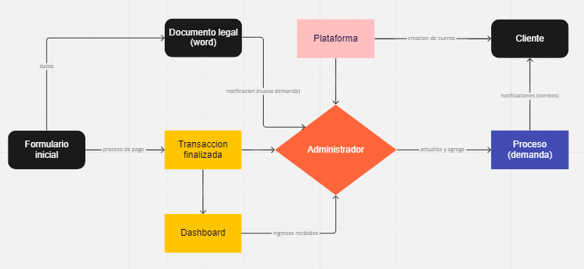
Términos de Referencia
Alcance de la solución | La app a desarrollar es una plataforma donde lleguen los formularios que ingresen los clientes y donde el cliente pueda ingresar para ver las actualizaciones como asi también agregar comentarios. Desde el diseño lo primordial es mobile first y en azul marino y blanco. Funcionara una vez procesado el pago. No existen respuestas automáticas ni para modificar los datos desde el cliente.
Requerimientos Funcionales y criterios de aceptación y | Visualizacion de nuevas demandas, sus actualizaciones y un input para agregar comentarios todo en diseño responsivo.
Requerimientos no Funcionales y de calidad | Formulario privado con datos que se envían a un administrador no publico con datos sensibles.
Interesados en la solución
  Nombre/Rol/Perfil | Descripción
  Ariel Carlos Trujillo | Desarrollador web que va a programar la parte operativa y diseñar lo visual de la aplicación.
Precondiciones | Pago a tiempo y respeto de la idea inicial en el proceso.
Requisitos Técnicos | Tipo de Desarrollo | Web Escritorio Móvil Servicio Web  Servicio Windows Otro:__________________
Requisitos Técnicos | Base de Datos | Oracle  SQL Server  MySQL  MongoDB  Otro:__________________ |  |  | Versión  _______  _______  _______  _______  _______  _______
Requisitos Técnicos | Lenguaje | C#  VB  PHP  Java  JavaScript  Otro:___________________ |  |  | Versión  _______  _______  _______  _______  _______  _______  _______
Viabilidad Técnica | SI

FIRMAS DE ACEPTACIÓN:
Nombre | Dependencia | Teléfono | Firma
Centro de Abogados Zona Sur | Solicitante | 0303456
Ariel Trujillo | Desarrollador | 116017011
- FASE DE PLANEACIÓN Y GERENCIA DEL PROYECTO

Responsable |  |  |  |  | Fecha
Plan estratégico de fases del proyecto
N° | Nombre Etapa | Actividad |  | Rol Responsable |  | Fecha Inicio | Fecha Fin | Comentarios
1 | Diseño inicial | Boceto, UI/UX |  | Ariel Trujillo |  | 20/12/2018 | 25/12/2018
2 | Desarrollo web | HTML, CSS, JavaScript |  | Ariel Trujillo |  | 26/12/2018 | 20/01/2019
Diagrama de planeación


NOTA: Las fechas de planeación establecidas en este documento son aproximadas y estarán sujetas a modificaciones que surjan por control de cambios u otros factores.

FIRMAS DE ACEPTACIÓN:
Nombre | Dependencia | Teléfono | Firma
Centro de Abogados Zona Sur | Solicitante | 0303456
Ariel Trujillo | Desarrollador | 116017011

